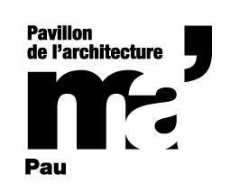
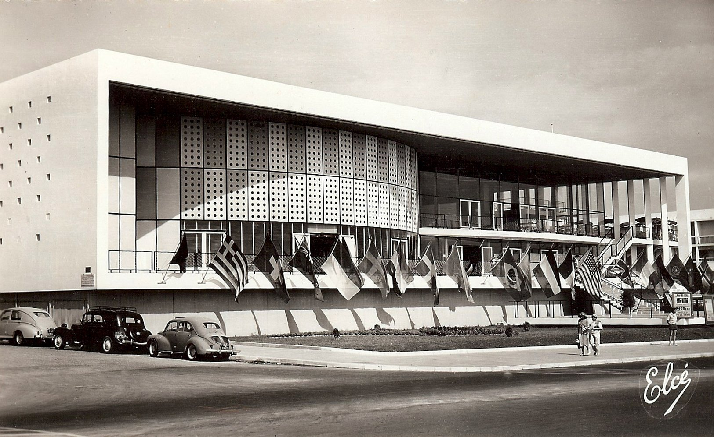

VOYAGE EN UTOPIES

Visites architecturales BORDEAUX 33 et ROYAN 17
Du vendredi 27 au samedi 28 octobre 2017
Une journée à Bordeaux / Vendredi 27 octobre
Une journée à Royan / Samedi 28 octobre

…………………………………………………………………………………………………………………………………….
CONDITIONS
PROGRAMME

V i s i t e s a r c h i t e c t u r a l e s

VISITES GUIDEES BORDEAUX, Vendredi 27 octobre

Départ de Pau

7h Covoiturage – RDV Parking MAS près de l’autoroute. 25 Avenue de l'Europe 64 Pau

9h30 ARRIVÉE HÔTEL Ibis STYLES Bordeaux Sud – 10 avenue du Maréchal Leclec 33 140 Villenave d’Ornon ( Possibilité reservation et laisser ces bagages pour le soir hôtel idéalement placé pour départ sur Royan)
Pause Café-Thé

Au programme des visites guidées

10h PESSAC - Rue de Candau 33 Pessac
Visite « Hameau de Candau » un quartier minimaliste et dense.
En présence de Patrick Hernandez architecte mandataire et un représentant de DOMOFRANCE.

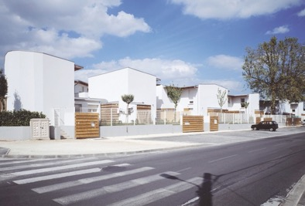

Acteurs
maîtrise d’ouvrage : DOMOFRANCE
maîtrise d’œuvre : Patrick Hernandez

Calendrier
Fin des travaux 2004

S’inscrivant dans un tissu pavillonnaire, sur une parcelle triangulaire, les 34 logements individuels s’intègrent à la pente naturelle du terrain et s’organisent en « hameau » entièrement piéton, traversé par un réseau de venelles et ponctué par des placettes et de cours-jardins.
Le stationnement automobile est placé en périphérie du site.
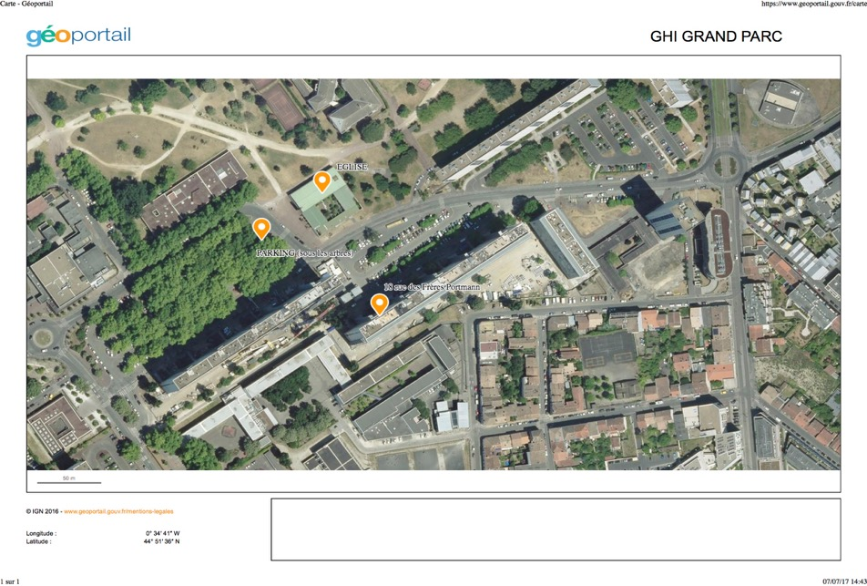

11h30 : Visite des Bâtiments GHI du Grand Parc
RDV 18 rue des Frères Portmann- Bordeaux Point de rdv devant l'Eglise (se garer face à l’Eglise)

« Transformation des bâtiments GHI du grand Parc à Bordeaux » Extension. Le projet concerne la transformation de 3 immeubles de logements sociaux occupés, première phase d’un programme de rénovation de la Cité du Grand Parc à Bordeaux. Construite au début des années 1960 cette cité urbaine compte plus de 4000 logements. Les trois immeubles G, H et I de 10 et 15 niveaux regroupent 530 logements, ils offrent la capacité à se transformer et à offrir de très beaux logements dont les qualités et le confort seront redéfinis à long terme.
Découverte d’un appartement.

En présence de Christophe Hutin architecte cotraitant du projet et d’un représentant d’AQUITANIS

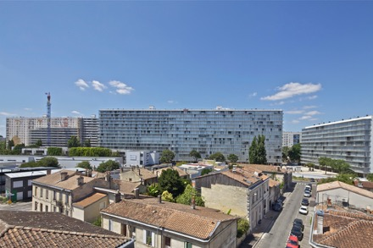

Acteurs
maîtrise d’ouvrage : AQUITANIS O.P.H. de la communauté Urbaine de Bordeaux (CUB)

maîtrise d’œuvre : Lacaton & Vassal, Frédéric Druot et Christophe Hutin, avec Vincent Puyoô.

Calendrier 2015

13h Départ pour MERIGNAC (Prendre rocade direction Bordeaux Lac direction Bayonne sortie 10 panneau Cap Ferret

13h30 Déjeuner au restaurant Il Gusto 1 Rue Falcon, avenue Marcel Dassault
33 Mérignac (à côté concession Volkswagen)
Visites guidées de l’après midi

14h30 Départ pour PESSAC
15h VISITE
« Cité Quartiers Modernes Frugès - Le Corbusier » RDV: 4 Rue Le Corbusier – 33 Pessac.
(parking devant l'école du Monteil (15 Rue Henri Fruges) - devant le totem signalant la cité Frugès-Le Corbusier)
* présentation du site à l'extérieur devant la maison.
* visite guidée de la maison gratte-ciel.

La construction de cette cité entre 1924 et 1926 est, à l’époque, une véritable révolution, tant sur le plan de l’habitat social que sur celui de l’architecture. Elle est le fruit de la rencontre de deux personnalités ; Henry Frugès et Edouard Jeanneret-Gris, dit Le Corbusier.

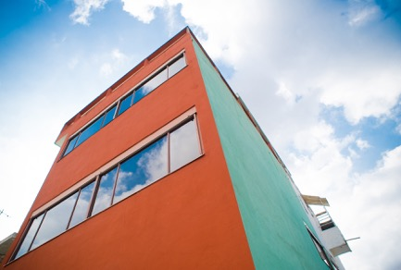

Vers une utopie urbaine

C’est une réalisation révolutionnaire par ses matériaux,
son esthétique, son confort moderne et son prix accessible.

Au début des années 1920, Le Corbusier est encore un « architecte de papier ». Même s’il a réalisé quelques ouvrages (notamment des villas pour propriétaires aisés), ses idées et principes pour une nouvelle architecture restent théoriques.
En soumettant l’idée que « Pessac doit être un laboratoire », Henry Frugès lui permet d’appliquer et de concrétiser ses théories.

Les Quartiers Modernes Frugès seront le premier ensemble d’habitats individuels de Le Corbusier.
Ils compteront au final 51 maisons.

maisonfruges2012 Pessac - Nikolas Ernult ADAGP-FLC

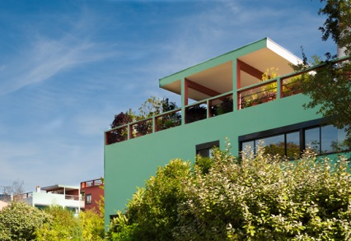
Fruges-NEVille de Pessac - Nikolas Ernult ADAGP-FLC

RDV à 16h 45 114 avenue de Canéjan

Visite en présence d’Emmanuelle Poggi

La construction de La Cité des métiers avenue de Canéjan à Pessac, à proximité de la station de tramway "Cap Métiers", est l'un des premiers chantiers lancés dans le cadre de l'opération "50.000 logements autour des axes de transports collectifs".

Le projet livré en septembre 2017 par Eiffage à Aquitanis accueillera entres autres un foyer de jeunes travailleurs et des logements de courts et moyens séjours à destination d'étudiants aux revenus modestes.

16h30 Départ pour La "Cité des Métiers" à Pessac
Résidence de 157 habitations ainsi qu'un parking relais de 142 places.

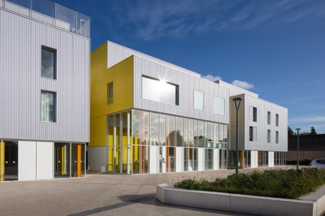
Emmanuelle Poggi et Sophie Dugravier architectes

17h 45 Départ pour BORDEAUX direction ‘’ LES DIVERSITÉS ‘’

18h30 VISITE DES EXTERIEURS DU PROJET ’’ LES DIVERSITÉS la Grenouillère’’

RDV Angle avenue Pierre Charreau / Avenue Emile Counord – 33 Bordeaux
121 logements, conçus par sept équipes d'architectes différentes, ont émergé sur un terrain d'un peu plus d'un hectare, entre Chartrons et Grand-Parc.
9 architectes : Raphaëlle Hondelatte et Mathieu Laporte ; David Pradel ;Florence Champiot ; Sophie Dugravier /Emmanuelle Poggi ; Nathalie Franck ; Bernard Bühler ; Patrick Hernandez

2 sites d’expérimentation pour de nouvelles formes d’habitat individuel

La Grenouillère, rebaptisée Les Diversités, localisée dans un quartier péricentral de Bordeaux, est une opération composée de 121 logements, un tiers en accession, deux tiers en location. Les derniers logements sont livrés en 2009. Sur le plan architectural et urbain, son ambition est de concevoir des alternatives aux formes dominantes d’habitat en France, le lotissement pavillonnaire, en intégrant l’identité d’une architecture contemporaine.

En présence d’Emmanuelle Poggi et David Pradel

Acteurs
maîtrise d’ouvrage : DOMOFRANCE

maitrise d’oeuvre :

lot 1 : Raphaëlle Hondelatte et Mathieu Laporte
lot 2 : David Pradel
lot 3 : Florence Champiot
lot 4-4A-4B : Sophie Dugravier /Emmanuelle Poggi
lot 5 : Nathalie Franck
lot 6 : Nathalie Franck
lot 7: Bernard Bühler
lot 8 : Patrick Hernandez
Calendrier : 2005-2009

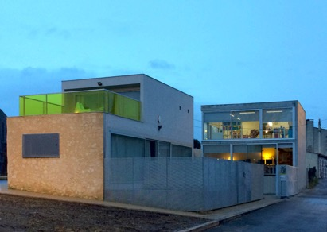

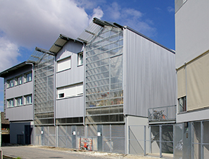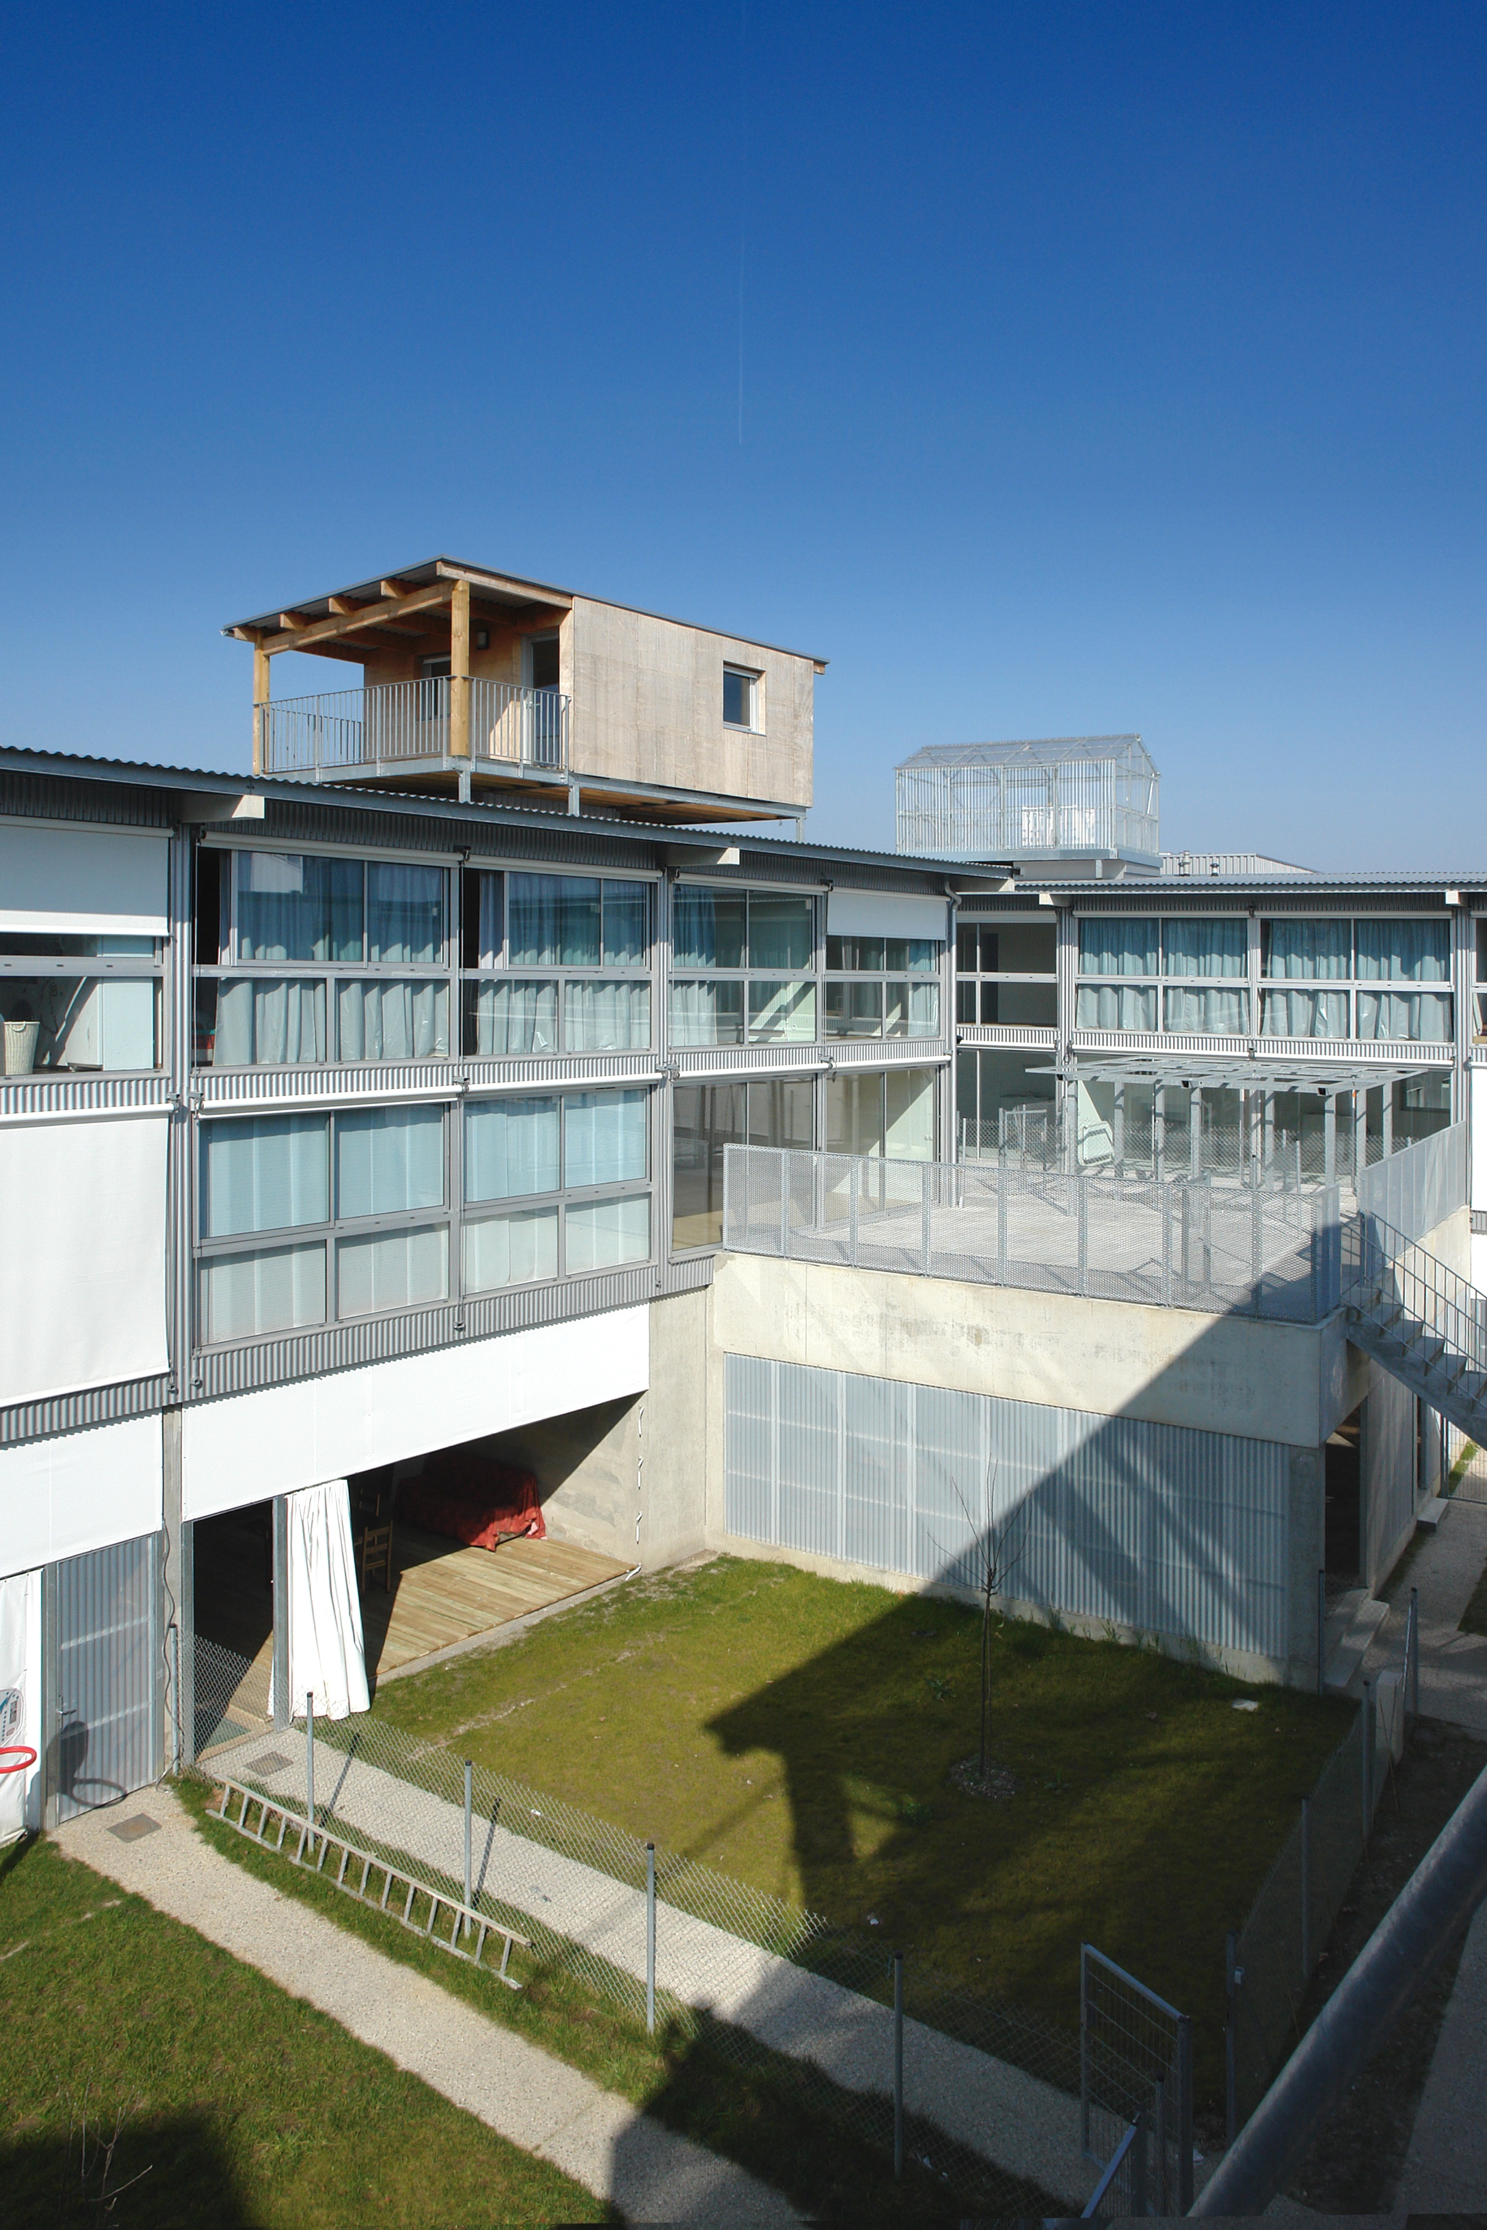

…………………………………………………………………………………………………………
SOIRÉE ET NUIT LIBRES A BORDEAUX

A découvrir ou à revoir !

La Cité du vin :
134 Quai de Bacalan 33 000 BORDEAUX
à côte du nouveau pont Chaban Delmas cabinet XTU architecte Anouk Legendre Nicolas Desmazieres

DARWIN ECO SYSTEME :
87 Quai de Bacalan 33000 BORDEAUX rive droite de l’autre côté du pont Virginie Gravière et Olivier Martin architectes

Jardin botanique :
Rue Gustave carde 33000 BORDEAU Françoise Hélène Jourda architecte
SEEK’O’O HOTEL DESIGN BORDEAUX :
54 Quai de Bacalan cabinet King Kong five architecte https://seekoo-hotel.com/

LES VIVRES DE L’ART :
4 rue Achard a 200m de la cite du vin sculpteurs jean francois dubuisson 2PM architecture

Pour passer la nuit !

HÔTEL Ibis STYLES Bordeaux Sud – 10 Avenue du Maréchal Leclec 33 140 Villenave d’Ornon
(env 60€)

http://www.ibis.com/fr/hotel-1996-ibis-styles-bordeaux-sud-villenave-d-ornon/index.shtml

Residhotel Galerie Tatry (env 60€) http://www.residhotel.com/galerie-tatry.html

Victoria Garden Bordeaux nansouty (env 60€) http://www.victoriagarden.com/hotels/victoria-garden-bordeaux/

Adadgio access bordeaux place Rodesse (env 65€ )
https://www.adagio-city.com/fr/hotel-8385-aparthotel-adagio-access-bordeaux-rodesse/index.shtml

SEEK’O’O HOTEL DESIGN BORDEAUX :
54 Quai de Bacalan https://seekoo-hotel.com/

VISITES GUIDEES ROYAN, Samedi 28 octobre

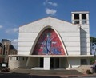

Une journée à Royan
,
Départ de Bordeaux pour Royan
8h30 : RDV Centre Leclerc Sainte Eulalie- Départ en covoiturage

Arrivée prévue vers 11h30 avenue Emile Zola devant l’Eglise notre Dame de l’Assomption
Découverte du quartier du Parc
Le développement de la ville s’accentue au XIXe siècle avec la mode des bains de mer. Royan est « la perle de l’Océan », la station balnéaire la plus courue de la côte atlantique. Pour renouveler sans cesse son attractivité, de nouveaux quartiers résidentiels chics sont créés afin d’accueillir une clientèle de « baigneurs » aisés. Le lotissement du Parc voit le jour en 1885 quand la ville acquiert la « forêt de Royan », une trentaine d’hectares. Confié à des gestionnaires privés, son aménagement s’inspire des jardins à l’anglaise : rues sinueuses, fausses ruines, etc.
Découverte de villas construites essentiellement avant-guerre, des années 1885 aux années 30 + quelques villas construites dans les années 50

Nous découvrirons également :

L’église Notre-Dame de l’Assomption
Construite dans les années 1950, l’église Notre-Dame de l’Assomption, dont les plans ont été conçus et réalisés par l’agence Baraton, Bauhain et Hébrard, elle s’inspire largement de l’architecture brésilienne, celle d’Oscar Niemeyer en particulier.

La villa Gracieuse, à l’angle de l’avenue Émile Zola et l’avenue du Collège
1952-1960. Pierre Marmouget, Edouard Pinet, architectes. Inscrit MH (2007) Cette villa est représentative des références nautiques, très présentes à Royan

La villa Kosiki, 100 avenue du Parc
Vers 1885, Eugène Gervais, architecte Kosiki est une référence évidente, et maîtrisée, à l’architecture traditionnelle japonaise : toitures aux bords légèrement recourbés, coursive, dessin des piliers, gouttière en forme de dragons, et surtout le cartouche qui porte le nom de la villa.

La villa Ombre Blanche, 70 boulevard Frédéric Garnier 1958, Claude Bonnefoy architecte

12h30 Départ en voiture pour Royan port de pêche.

Déjeuner au restaurant « Le Mogador » 8 Rue de la Tartane (parking gratuit)

14h Visites de la ville à pied guidée par Charlotte de Charette animatrice de l’architecture et du patrimoine de la Ville de Royan.

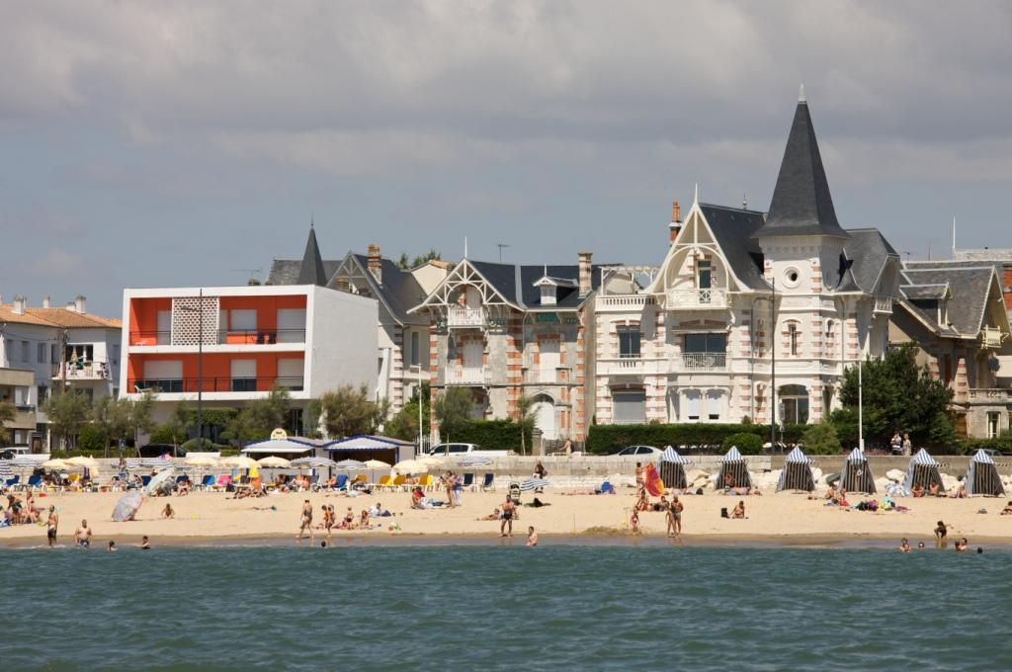

Parcours :

Le boulevard Aristide Briand
Architecte : Louis Simon
Première partie reconstruite de la ville, à partir de 1947. Style encore marqué par l’avant-guerre et l’école des Beaux-arts, tendance Art Déco, parfois proche du Havre de Perret

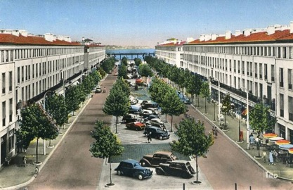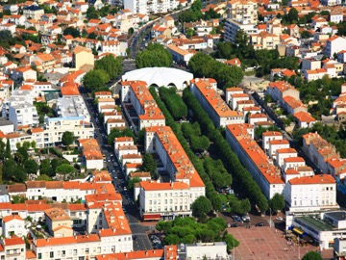

- Marché central
Architectes : Louis Simon et André Morisseau. Ingénieurs : Bernard Laffaille et René Sarger
Achevé en 1956. Monument historique classé depuis 2004 - Exemple de collaboration étroite entre architectes et ingénieurs. 1e mise en œuvre d’une forme libre en voile mince de béton. Prouesse technique sans équivalent pour l’époque.

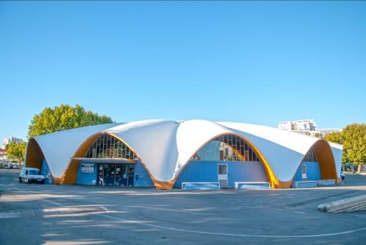

- Temple protestant
Architectes : Bauhain, Baraton, Hébrard. Achevée en 1956.
Compromis entre la sobriété protestante (tradition fortement implantée en Pays Royannais) et l’architecture balnéaire. Très représentatif de l’école de Royan.

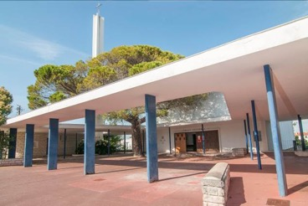

- Église Notre-Dame
Architecte Guillaume Gillet. Ingénieur Bernard Laffaille. Construite de 1955 à 1958.
Monument historique classé en 1988. Bâtiment emblématique de la Reconstruction de Royan et du renouvellement de l’architecture sacrée au XXe siècle. Style « gothique moderne » ou « rationalisme lyrique »
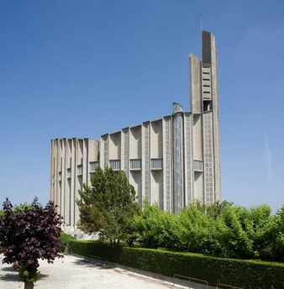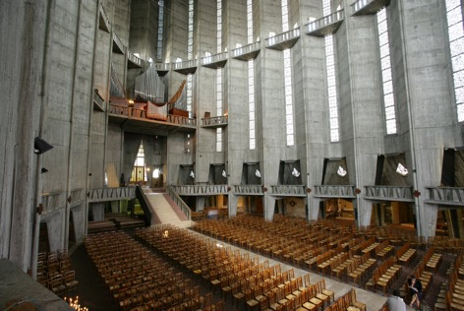

- Quartier de Foncillon : quelques villas 1950
Quartier le plus 50 de Royan. Concentration de villas, d’immeubles, de maisons emblématiques de la Reconstruction.

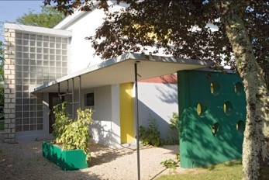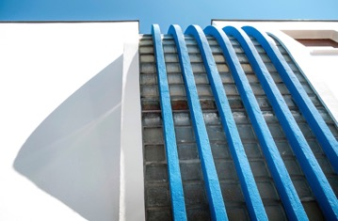

- Palais des Congrès
Architecte : Claude Ferret. Achevé en 1957.
Bâtiment emblématique de l’influence brésilienne. Architecture organique et fonctionnaliste, malheureusement très modifiée au fil des années. Une restauration va néanmoins commencer !

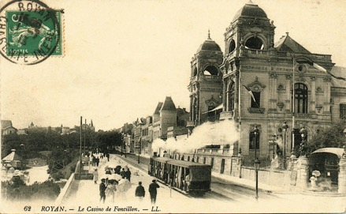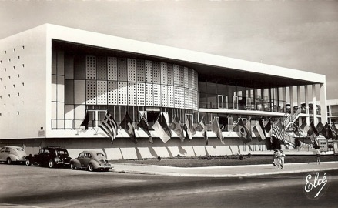

- Avenue Gambetta
Avenue commerçante de la ville. Surnommée « ville d’hiver », ce quartier permet de parler d’urbanisme, où comment on conçoit un centre-ville dans les années 1950 : circulation, place de l’automobile, etc.

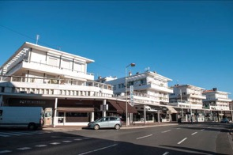
- Front de mer
Architecte Louis Simon. Achevé en 1956. « Visage » de la station balnéaire reconstruite. Deux façades, l’une résolument moderne, tournée vers la plage, l’autre tendance néo-régionaliste, côté ville.
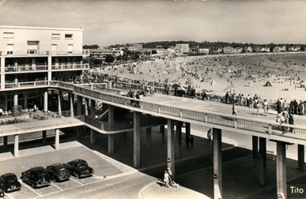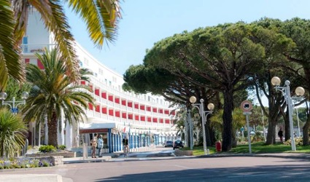
- Le Casino

Architecte Claude Ferret. Inauguré en 1960. Lignes audacieuses, prévu pour s’intégrer dans la courbe du front de mer et près du port. Rotonde s’inspirant de l’architecture brésilienne mêlant verre et béton armé. Détruit en 1985.

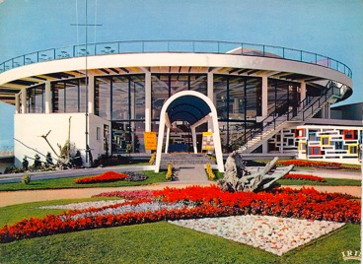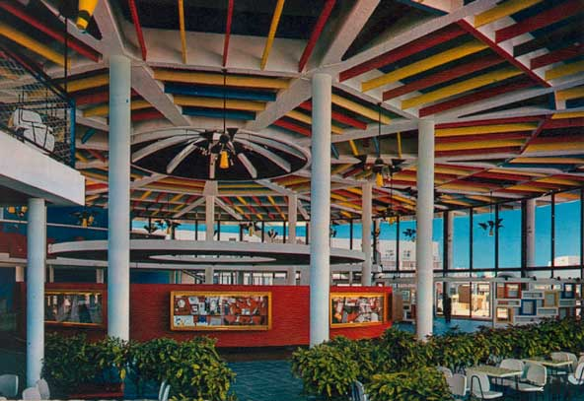

- Auditorium/ galeries Botton
Architectes : Marcel Canellas - 1961 / Henri-Pierre Maillard et Armand Jourdain - 1956
Bel ensemble sur la plage de la Grande Conche, avec galerie marchande et auditorium. Ici aussi, l’influence du Brésil est très sensible.

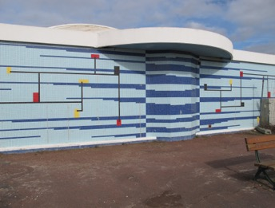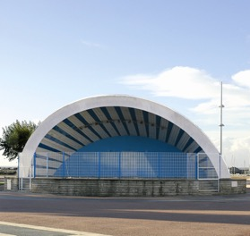

Soirée sur Royan – Nuit à Bordeaux ou retour sur Pau

Vous souhaitez participer au Voyage en Utopie ?

CONDITIONS
Plusieurs formules :
Adhérents : 1 jour 35 euros ou 2 jours 50 euros
Non Adhérents : 1 jour 50 euros ou 2 jours 80 euros
Tout règlement se fera par chèque à l’ordre du Pavillon de l’Architecture.
Architectes : pour abonder vos 7 heures de formations obligatoires non structurées
(Attestation sur demande)
Vous souhaitez adhérer ?
Le bulletin d’adhésion du Pavillon est à télécharger sur le site : www.pavillondelarchitecture.com

Covoiturage organisé / Repas de midi et Visites sont pris en charge.
Une liste d’hôtels est proposée (organisation nuitée en chambre double sur demande)
Nuitées à la charge des participants /Soirée libre.

PRE-INSCRIPTION

Avant le 15/10/2017

DATE LIMITE INSCRIPTION

Le 24/10/2017

COVOITURAGE--
Vous prenez votre véhicule ? Merci de confirmer le nombre de places : ……….……….
INSCRIPTION-
Nom : ……………………………………………………………………………………………….……
………………………………………………………………………………………….

INFORMATIONS GÉNÉRALES

Contact : Nadine Bueno
0616993223
Directrice
Pavillon de l'Architecture
3, place de la Monnaie - 64000 Pau
email : contact@pavillondelarchitecture.com
www.pavillondelarchitecture.com https://www.facebook.com/pavillondelarchitecture www.ma-lereseau.org

Pour toutes questions d’ordre pratique, hôtel, transport, n’hésitez pas à me contacter !

